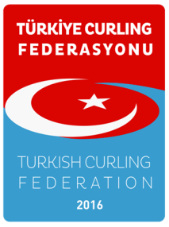
Türkiye Curling Federasyonu Veli Muvafakatnamesi
SPORCU
T.C KİMLİK NO |  | DOĞUM YERİ
ADI SOYADI |  | DOĞUM TARİHİ
İLİ |  | TELEFON EV/CEP
BABA ADI |  | E-MAİL
ANA ADI |  | OKUL/İŞ
ADRESİ
Yukarıda kimlik bilgileri belirtilen oğlum/kızım 'ın Curling Milli Takım seçmeleri ile bu kapsamda antrenmanlara katılarak spor yapmasına ve müsabakalara katılmasına izin veriyorum……/……./2019
VELİ
Adı Soyadı
T.C. Kimlik No
Mesleği
Telefon No
İmza

